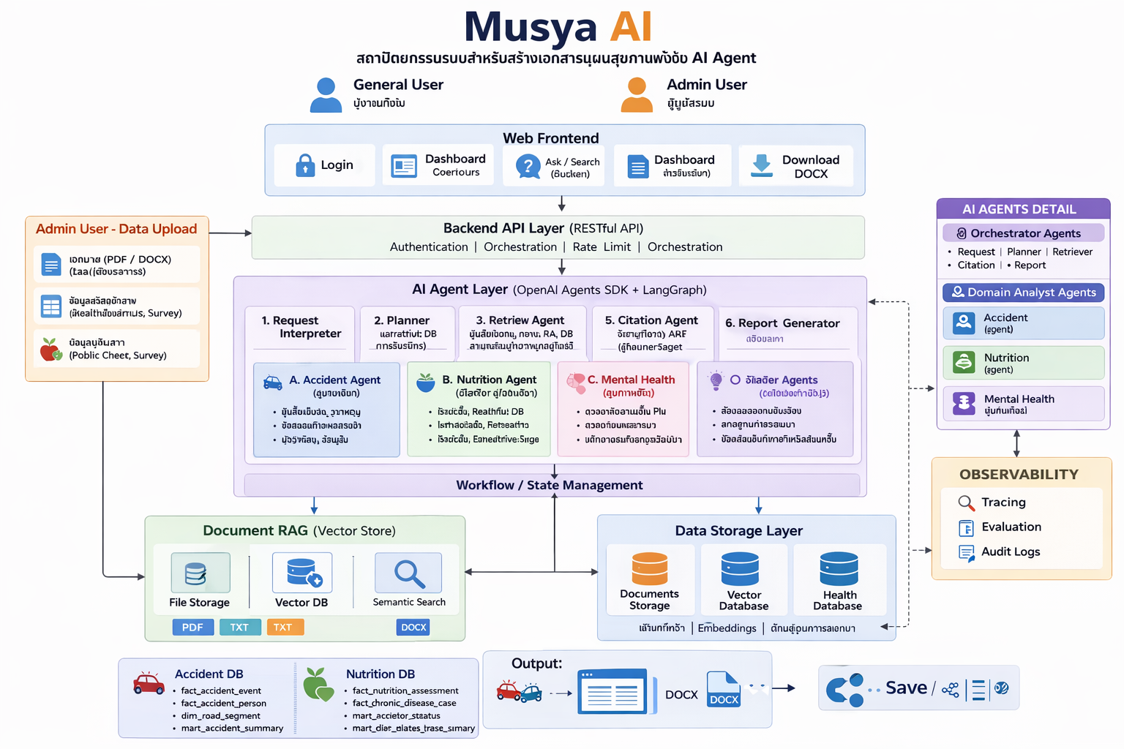

คำอธิบายสถาปัตยกรรมระบบ
ระบบที่เสนอเป็นสถาปัตยกรรมแบบ Web-based AI Agent Platform สำหรับรองรับการค้นหา วิเคราะห์ สังเคราะห์ และจัดทำรายงานด้านสุขภาพในรูปแบบอัตโนมัติ โดยออกแบบให้รองรับทั้งการใช้งานของผู้ใช้ทั่วไปและผู้ดูแลระบบ ผ่านส่วนติดต่อผู้ใช้บนเว็บ และมีโครงสร้างการประมวลผลแบบแยกชั้นเพื่อให้ระบบสามารถขยายต่อได้ในอนาคต ทั้งในด้านข้อมูล ฟังก์ชันการทำงาน และจำนวนผู้ใช้งาน
สถาปัตยกรรมหลักของระบบประกอบด้วย 6 ชั้นสำคัญ ได้แก่ Web Frontend, Backend API, AI Agent Layer, RAG Layer, Report Engine และ Storage/Observability Layer ซึ่งเชื่อมต่อกันเป็นลำดับการทำงานตั้งแต่การรับโจทย์จากผู้ใช้ ไปจนถึงการแสดงผลรายงานบนเว็บและการส่งออกเอกสารในรูปแบบ DOCX
ในส่วนของ Web Frontend เป็นชั้นที่ใช้ติดต่อกับผู้ใช้งานโดยตรง รองรับการเข้าสู่ระบบ การกำหนดโจทย์หรือหัวข้อรายงาน การดูผลการวิเคราะห์ การ preview รายงาน การแสดงกราฟและตาราง ตลอดจนการดาวน์โหลดเอกสารที่สร้างแล้ว โดยออกแบบให้รองรับทั้งผู้ใช้งานทั่วไปที่ต้องการสร้างหรือดูรายงาน และผู้ดูแลระบบที่ต้องการจัดการไฟล์ ข้อมูล และสิทธิ์การใช้งาน
ถัดมาเป็น Backend API ซึ่งทำหน้าที่เป็นศูนย์กลางในการรับคำสั่งจาก Frontend และประสานงานกับโมดูลต่าง ๆ ภายในระบบ โดย Backend จะเป็นตัวกลางในการควบคุมการเรียกใช้งาน AI Agent, การค้นข้อมูลจากแหล่งข้อมูลต่าง ๆ, การสร้างรายงาน และการส่งผลลัพธ์กลับไปยังหน้าเว็บ การแยก Backend API ออกมาอย่างชัดเจนช่วยให้ระบบมีความยืดหยุ่น สามารถพัฒนาเชื่อมต่อกับระบบภายนอก หรือขยายไปสู่ Mobile Application และบริการอื่นในอนาคตได้ง่ายขึ้น
แกนสำคัญของระบบคือ AI Agent Layer ซึ่งทำหน้าที่ตีความคำขอของผู้ใช้ วางแผนการประมวลผล เลือกแหล่งข้อมูลที่เกี่ยวข้อง วิเคราะห์ข้อมูล และจัดเตรียมองค์ประกอบของรายงาน โดยในระยะเริ่มต้นสามารถใช้ OpenAI Agents SDK เป็นฐานสำหรับการสร้าง agent orchestration และเมื่อ workflow มีความซับซ้อนมากขึ้น เช่น มีหลายขั้นตอน มีการอนุมัติ หรือมีสถานะงานที่ต้องติดตามต่อเนื่อง สามารถเสริม LangGraph เพื่อรองรับ stateful workflow, human-in-the-loop และ durable execution ได้ โครงสร้าง agent ภายในอาจประกอบด้วยโมดูลสำหรับตีความคำขอ วางแผน ค้นคืนข้อมูล วิเคราะห์ สร้าง citation และเรียบเรียงรายงาน เพื่อให้แต่ละหน้าที่ถูกแยกอย่างชัดเจนและตรวจสอบได้
ในด้านข้อมูล ระบบใช้แนวคิด RAG (Retrieval-Augmented Generation) แบ่งออกเป็น 2 ส่วน ได้แก่ Document RAG และ Database RAG
ส่วนของ Document RAG ใช้สำหรับค้นข้อมูลจากเอกสาร เช่น นโยบาย คู่มือ รายงานวิชาการ หรือเอกสารภายในองค์กร โดยจัดเก็บเอกสารต้นฉบับในระบบจัดเก็บไฟล์ และสร้าง embedding ลงใน vector store เพื่อรองรับการค้นหาเชิงความหมาย
ส่วนของ Database RAG ใช้สำหรับเข้าถึงข้อมูลเชิงโครงสร้างจากฐานข้อมูลสุขภาพ เช่น ข้อมูลอุบัติเหตุ ข้อมูลสุขภาพจิต ข้อมูลโภชนาการ และตัวชี้วัดเชิงสถิติ โดย agent จะไม่เข้าถึงฐานข้อมูลดิบโดยตรง แต่จะเรียกผ่าน tools หรือ API ที่ออกแบบไว้สำหรับ query แบบปลอดภัยและเหมาะกับการวิเคราะห์ เช่น การสรุปรายเดือน การเปรียบเทียบเชิงพื้นที่ หรือการคำนวณตัวชี้วัดสำคัญ
ผลจากการสืบค้นและวิเคราะห์จะถูกส่งต่อไปยัง Report Engine ซึ่งทำหน้าที่สร้างผลลัพธ์ในรูปแบบที่ผู้ใช้เข้าใจและนำไปใช้งานต่อได้จริง เช่น ข้อความสรุปรายงาน ตารางสถิติ กราฟประกอบ และเอกสาร DOCX โดย Report Engine จะรองรับทั้งการ render ผลลัพธ์เพื่อ preview บนเว็บ และการจัดรูปแบบเอกสารอย่างเป็นทางการสำหรับการดาวน์โหลดหรือใช้งานในเชิงบริหารและเชิงนโยบาย
ส่วนของ Storage Layer ทำหน้าที่จัดเก็บข้อมูลหลักของระบบ ประกอบด้วยที่เก็บเอกสาร ฐานข้อมูลเวกเตอร์สำหรับ embeddings และฐานข้อมูลสุขภาพเชิงโครงสร้าง นอกจากนี้ยังอาจรองรับการจัดเก็บผลลัพธ์รายงาน ประวัติการใช้งาน และ metadata ต่าง ๆ เพื่อให้สามารถเรียกดูย้อนหลัง ตรวจสอบแหล่งที่มาของข้อมูล และนำกลับมาใช้ซ้ำในงานรอบถัดไปได้
อีกองค์ประกอบที่สำคัญคือ Observability Layer ซึ่งรองรับการติดตามการทำงานของระบบผ่านกลไก tracing, evaluation และ audit logs เพื่อให้สามารถตรวจสอบย้อนหลังได้ว่า agent ใช้ข้อมูลจากแหล่งใด เรียกใช้งาน tool ใด สร้างข้อสรุปจากหลักฐานใด และเกิดข้อผิดพลาดในขั้นตอนใดบ้าง กลไกนี้มีความสำคัญอย่างยิ่งสำหรับระบบที่เกี่ยวข้องกับข้อมูลสุขภาพและรายงานเชิงนโยบาย เพราะช่วยเพิ่มความโปร่งใส ความน่าเชื่อถือ และความสามารถในการกำกับดูแลระบบ
โดยสรุป สถาปัตยกรรมนี้ถูกออกแบบให้รองรับกระบวนการทำงานแบบครบวงจร ตั้งแต่ รับโจทย์จากผู้ใช้ → วิเคราะห์คำขอ → ค้นข้อมูลจากเอกสารและฐานข้อมูล → สังเคราะห์และจัดทำรายงาน → แสดงผลบนเว็บ → ส่งออกเอกสาร ภายใต้โครงสร้างที่สามารถตรวจสอบได้ ขยายได้ และเหมาะสมกับการพัฒนาระบบสร้างเอกสารแผนสุขภาพอัตโนมัติในระดับองค์กร

จากภาพนี้ โครงสร้างระบบรวม เป็นสถาปัตยกรรมแบบเว็บ + AI Agent + RAG + Report Engine ที่ทำงานต่อกันเป็นลำดับ โดยสรุปได้แบบนี้
1. ชั้นผู้ใช้งาน
มี 2 กลุ่มหลัก
- General User ใช้งานผ่านหน้าเว็บเพื่อ
  - login
  - ค้นหา/ตั้งโจทย์
  - ดู dashboard
  - ดู report preview
  - ดาวน์โหลด DOCX
- Admin User ใช้จัดการระบบ เช่น
  - จัดการไฟล์
  - ดูข้อมูลระบบ
  - ควบคุมแหล่งข้อมูลหรือสิทธิ์การใช้งาน
พูดง่าย ๆ คือ ฝั่งผู้ใช้เห็นเป็น “เว็บเดียว” แต่ข้างหลังมีหลายชั้นช่วยกันทำงาน

2. Web Frontend
ส่วนนี้คือหน้าเว็บที่ผู้ใช้โต้ตอบจริง
ทำหน้าที่รับ input และแสดง output เช่น
- หน้า login
- หน้า dashboard
- หน้าค้นหา/ตั้งคำถาม
- หน้า preview รายงาน
- ปุ่มดาวน์โหลด DOCX
- หน้าแชตหรือ AI tool สำหรับสั่งสร้างรายงาน
Frontend เป็นแค่ “ชั้นรับ-ส่ง” ไม่ได้ประมวลผลหนักเอง
เมื่อผู้ใช้สั่งงาน หน้าเว็บจะส่งคำขอไปที่ backend/API

3. Backend API / Server Agents
นี่คือ แกนกลางของระบบ
ในภาพเขียนเป็นแนว Server Agents ที่ใช้
- OpenAI Agents SDK เป็นฐานเริ่มต้น
- และเสริม LangGraph เมื่อ workflow ซับซ้อน มีหลายขั้น หรือมี approval/state
ชั้นนี้เปรียบเหมือน “สมองควบคุมงาน” ทำหน้าที่แตกคำขอของผู้ใช้เป็นขั้นตอนย่อย เช่น
- Request Interpreter
แปลคำขอผู้ใช้ว่าต้องการอะไร เช่น รายงานอุบัติเหตุ หรือรายงานโภชนาการ
- Planner
วางแผนว่าจะต้องดึงข้อมูลจากไหน ใช้ขั้นตอนอะไรบ้าง
- Retriever
ไปค้นข้อมูลจาก RAG ทั้งฝั่งเอกสารและฐานข้อมูล
- Analyst / Citation
วิเคราะห์ข้อมูล และผูกแหล่งอ้างอิงให้รายงาน
- Report Generator
เรียบเรียงผลลัพธ์เป็นรายงาน ตาราง กราฟ และไฟล์เอกสาร
สรุปคือ backend ไม่ได้เป็นแค่ API ธรรมดา แต่เป็น agent orchestration layer

4. Document RAG
ชั้นนี้ใช้สำหรับค้นข้อมูลจาก “เอกสาร”
องค์ประกอบหลักคือ
- File Storage / Document DB
เก็บไฟล์ต้นฉบับ เช่น PDF, Word, policy docs, รายงานวิชาการ
- Text Embeddings / Vector DB
เก็บ embedding ของเนื้อหาแต่ละ chunk เพื่อให้ค้นแบบ semantic search ได้
หน้าที่ของชั้นนี้คือ
- รับเอกสารเข้าระบบ
- แปลงเอกสารเป็นข้อความ
- แบ่ง chunk
- สร้าง vector/embedding
- ให้ agent ค้นข้อความที่เกี่ยวข้องกับโจทย์
เหมาะกับการดึงข้อมูลเชิงอธิบาย เช่น
- นโยบายสุขภาพ
- เอกสารอ้างอิง
- แนวทางปฏิบัติ
- รายงานเดิม

5. Database RAG
ชั้นนี้ใช้ค้นข้อมูลจาก “ฐานข้อมูลเชิงโครงสร้าง”
ในภาพคือ Health Data & Stats
หมายถึงข้อมูลเชิงตาราง เช่น
- อุบัติเหตุ
- สุขภาพจิต
- โภชนาการ
- ตัวชี้วัดสุขภาพ
- สถิติรายเดือน/รายปี/รายพื้นที่
ส่วนนี้ต่างจาก Document RAG ตรงที่ไม่ได้ค้นจากข้อความยาว ๆ แต่ค้นจาก
- ตารางสถิติ
- mart
- aggregate query
- API ที่สรุปค่าตัวเลขให้แล้ว
เหมาะกับคำถามแบบ
- จังหวัดไหนมี accident hotspot สูงสุด
- suicide rate ปีล่าสุดเป็นเท่าไร
- BMI เฉลี่ยรายพื้นที่เป็นอย่างไร
- แนวโน้มเบาหวานเพิ่มขึ้นหรือไม่

6. Storage / Data Layer
เป็นชั้นจัดเก็บข้อมูลถาวรของระบบ
ในภาพแยกเป็นประมาณนี้
- Documents Storage เก็บไฟล์เอกสาร
- Vector Database เก็บ embeddings สำหรับ RAG
- Health Database เก็บฐานข้อมูลสุขภาพและสถิติ
ชั้นนี้เป็นฐานข้อมูลหลักที่รองรับทั้ง
- retrieval
- analytics
- report generation
- audit/reproducibility

7. Observability
ส่วนนี้สำคัญมากในระบบ agent
ในภาพมี
- Tracing
- Evaluation
- Audit Logs
หน้าที่คือ
- ดูว่า agent ตัวไหนทำอะไรบ้าง
- ตรวจว่า query อะไรไปที่ฐานข้อมูล
- ตรวจว่าเรียกเอกสารไหนมาใช้
- ตรวจคุณภาพผลลัพธ์
- เก็บ log เพื่อ audit ย้อนหลัง
พูดง่าย ๆ คือเป็นชั้น “มองเห็นและควบคุมระบบ”
สำคัญมากถ้าใช้ในงานสุขภาพหรือรายงานเชิงนโยบาย

ลำดับการไหลของงานโดยรวม
ถ้าดูจากภาพเป็น flow ใหญ่ ๆ จะเป็นแบบนี้
1. ผู้ใช้เข้าเว็บ
→ login / เลือกหัวข้อ / พิมพ์คำสั่ง
2. Frontend ส่งคำขอไป Backend API / Agent Layer
→ agent แปลโจทย์และวางแผนงาน
3. Agent ไปดึงข้อมูลจาก 2 ทางพร้อมกัน
- Document RAG
- Database RAG
4. Agent วิเคราะห์และรวมผล
- สรุปสาระสำคัญ
- สร้าง citation
- เลือกว่าจะใช้กราฟหรือตารางแบบไหน
5. Report Engine สร้างผลลัพธ์
- รายงาน preview บนเว็บ
- กราฟ
- ตาราง
- DOCX download
6. ทุกขั้นถูกบันทึกใน Observability
- trace
- evaluation
- audit log

สรุปสถาปัตยกรรมแบบสั้นที่สุด
ภาพนี้สื่อว่าเป็นระบบแบบ
User Interface → Agent Orchestration → Retrieval from Documents + Databases → Analysis & Reporting → Web Preview / DOCX Export → Logging & Monitoring
หรือถ้าอธิบายง่าย ๆ
- หน้าเว็บ = จุดใช้งาน
- backend = ตัวควบคุม
- agent = ตัวคิดและประสานงาน
- RAG = ตัวค้นข้อมูล
- storage = ตัวเก็บข้อมูล
- report engine = ตัวสร้างรายงาน
- observability = ตัวตรวจสอบระบบ

จุดเด่นของโครงสร้างนี้
ข้อดีของแบบนี้คือ
- รองรับทั้งข้อมูลเอกสารและข้อมูลตาราง
- เหมาะกับงานสร้างรายงานอัตโนมัติ
- ขยายเป็นหลาย agent ได้
- มี trace และ audit ได้
- รองรับทั้ง preview บนเว็บและ export DOCX

ถ้าต้องการ ผมช่วยแปลงภาพนี้เป็น คำอธิบายสถาปัตยกรรมแบบทางการสำหรับใส่ Proposal ให้เป็น 1 หน้าได้เลย
ถ้าต้องการ ผมช่วยแปลงภาพนี้เป็น คำอธิบายสถาปัตยกรรมแบบทางการสำหรับใส่ Proposal ให้เป็น 1 หน้าได้เลย
Thought for 8s
ได้ครับ ด้านล่างคือ คำอธิบายสถาปัตยกรรมระบบแบบทางการ สำหรับนำไปใส่ใน Proposal ได้เลย

